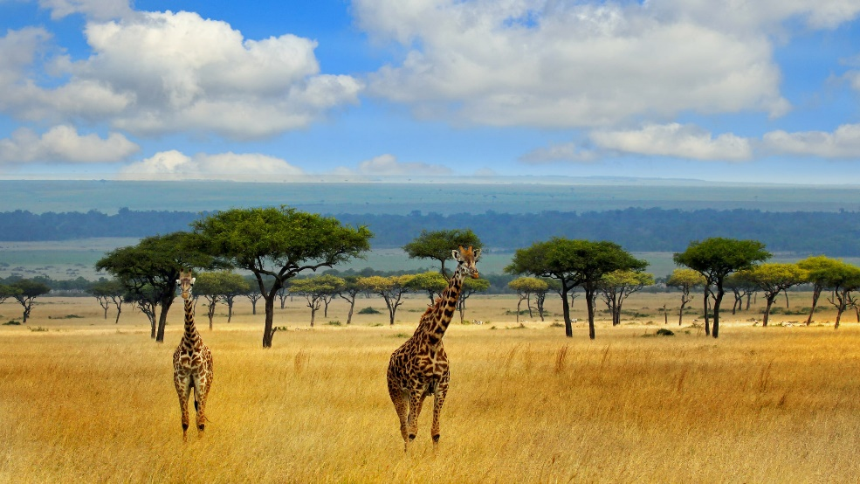 | 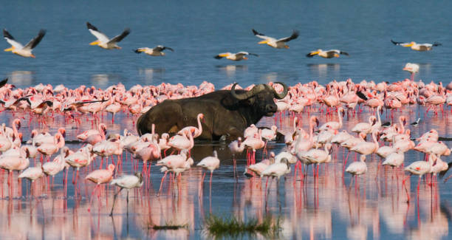
 | 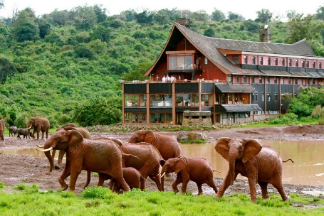
Lo mejor de Kenia
10 días – 9 noches
Descubriendo...Nairobi, Samburu, Mt. Aberdare, Lago Nakuru, Masai Mara y Amboseli

ITINERARIO
Ref: LCVW-LMK
Salidas: Iniciando en Nairobi los martes, excepto del 01 de julio al 30 de septiembre 2024 las salidas serán los sábados.
Vigencia: 01 de abril 2024 al 31 de marzo 2025

INTRODUCCIÓN
Viaje para recorrer las extensas sabanas salpicadas de inmensas manadas de animales salvajes que predominan en este gran país cuna de los grandes safaris. Descubriremos desde la bulliciosa ciudad de Nairobi hasta la tierra de Maasai Mara, lugar de paso migratorio de herbívoros donde se desarrollan las mejores escenas de acción. Kenia es el sitio perfecto para responder a la llamada de la naturaleza.

DÍA 1. MARTES LLEGADA A NAIROBI
Bienvenidos a Kenia. Tras una cálida bienvenida, asistencia y traslado al hotel. Habitaciones disponibles después de las 14:00 hrs. Tarde libre. Alojamiento.

DÍA 2. MIÉRCOLES NAIROBI – SAMBURU
Desayuno. Hoy nos dirigimos al norte, hacia la Reserva Nacional de Samburu. Por el camino podremos apreciar la esencia de África, sus paisajes, sus pequeñas localidades y sus pintorescos puestos al pie de la carretera. Llegamos a nuestro lodge a medio día y, tras un reconfortante almuerzo, tendremos nuestro primer safari, en el que tendremos la oportunidad de ver órices, gacelas, elefantes, leones y las particulares jirafas reticuladas. Cena y alojamiento.

DIA 3. JUEVES SAMBURU – MT. ABERDARE
Desayuno. Hoy madrugamos para ver el amanecer en la sabana, preparen la cámara y binoculares para no perder ningún detalle de las imágenes que verán en el safari al amanecer. Mas tarde, salida hacia los montes Aberdare. Almuerzo y traslado al hotel. Por la tarde, pueden contemplar, desde los puntos de observación, como los animales de acercan al lodge a beber agua. Cena. Alojamiento.

DÍA 4. VIERNES MT. ABERDARE – LAGO NAKURU
Desayuno. Salida temprano hacia el Lago Nakuru, uno de los muchos lagos situados en el Gran Valle del Rift. En la zona de Nyahururu realizaremos una breve visita a las cataratas de Thompson. Este lago es el hogar de Flamencos rosados, rinocerontes negros y blancos, cebras, babuinos, entre otros. Almuerzo. Por la tarde observaremos a los animales a las orillas del lago. Cena. Alojamiento.

DÍA 5. SÁBADO LAGO NAKURU – MAASAI MARA
Desayuno. Salida hacia la Reserva de Maasai Mara. Icónica reserva del país, famosa por la gran concentración de animales y por la gran migración, fenómeno en el que gran cantidad de ñus y cebras cruzan desde Maasai Mara a Serengeti y viceversa. Llegada a mediodía para el almuerzo. Por la tarde, safari para tener el primer contacto con esta reserva. Cena y Alojamiento.

DÍA 6. DOMINGO MAASAI MARA
Desayuno. Empezamos nuestro día con un safari a primera hora de la mañana, que es el momento de mayor actividad de los animales. Nuestro objetivo será conseguir ver a los "Cinco Grandes", elefantes, rinocerontes, búfalos, los escurridizos leopardos y por supuesto, los majestuosos leones. Después del almuerzo, volveremos a la sabana para deleitarnos observando las cebras, jirafas, elefantes y otros animales, además de los paisajes que forman este ecosistema. Regreso al lodge. Cena. Alojamiento.

DÍA 7. LUNES MAASAI MARA – NAIROBI
Después del desayuno salida hacia Nairobi. Llegada alrededor del mediodía. Tarde libre. Alojamiento.

DÍA 8. MARTES NAIROBI – AMBOSELI
Tras el desayuno, salida hacia Amboseli, vía la carretera de Nairobi/Mombasa antes de dirigirnos al oeste hacia el Monte Kilimanjaro. Desde allí conducimos a través de la típica sabana africana salpicada de granjas locales y coloridos pastores Maasai y su ganado pastando. Llegada a tiempo para el almuerzo. Por la tarde, saldremos a nuestro primer safari fotográfico en coche en el Parque Nacional de Amboseli, famoso por sus grandes manadas de elefantes. Cena y alojamiento.

DÍA 9. MIÉRCOLES AMBOSELI
Desayuno. Actividades de safari por la mañana y por la tarde. Amboseli está considerado uno de los enclaves más maravillosos de Kenia donde la vegetación irrumpe de pronto como un milagro gracias a los manantiales que se filtran por debajo de la tierra desde la falda del monte tanzano y dan lugar a una explosión de vida. Cena y alojamiento.

DÍA 10. JUEVES AMBOSELI – NAIROBI
Desayuno. Regresamos a Nairobi, la gran ciudad tras nuestros días en la sabana. Traslado al aeropuerto.
Sugerimos reservar un vuelo después de las 18:00 hrs.

Fin de nuestros servicios

SERVICIOS TERRESTRES
PRECIOS POR PERSONA EN USD

LO MEJOR DE KENIA
SALIDAS MARTES,
EXCEPTO DEL 01 JUL - 30 DE SEP’24 LAS SALIDAS SERÁN LOS SÁBADOS
TEMPORADAS | HOTELES CATEGORÍA B |  | HOTELES CATEGORÍA A
 | DOBLE | SENCILLA | DOBLE | SENCILLA
01 ABR – 28 MAY 2024 | $ 3,375 USD | $ 3,650 USD | $ 3,675 USD | $ 3,970 USD
29 MAY – 12 JUN 2024 | $ 3,620 USD | $ 4,205 USD | $ 3,675 USD | $ 3,970 USD
13 – 27 JUN 2024 | $ 3,620 USD | $ 4,205 USD | $ 4,115 USD | $ 5,055 USD
28 JUN – 12 SEP 2024 | $ 4,395 USD | $ 5,100 USD | $ 5,155 USD | $ 6,445 USD
13 SEP – 28 OCT 2024 | $ 4,395 USD | $ 5,100 USD | $ 4,605 USD | $ 5,535 USD
29 OCT – 17 DIC 2024 | $ 4,105 USD | $ 4,690 USD | $ 4,335 USD | $ 4,880 USD
01 ENE – 31 MAR 2025 | $ 3,710 USD | $ 4,015 USD | $ 4,035 USD | $ 4,365 USD

NOTA. Estos precios no aplican del 18 al 31 de diciembre 2024.

EL PRECIO DEL VIAJE INCLUYE:
- Traslado aeropuerto – hotel – aeropuerto.
- Alojamiento en los hoteles mencionados o similares.
- Régimen de alojamiento con desayuno, 8 almuerzos y 8 cenas.
- Transporte en 4x4 durante el safari con ventanilla garantizada, (ocupación máxima de 7 personas por vehículo, uso no exclusivo) y minibús en Nairobi.
- Conductor-guía de habla hispana, si hay dos vehículos el guía se compartirá, moviéndose entre ambos durante el safari.
- Entradas a Parques.
- Sombreros de safari + etiquetas para el equipaje.
- Agua mineral en vehículos, durante el safari y botellas de aluminio.
- Seguro de evacuación Flying Doctor, por causas medicas durante el Safari.
- Seguro de asistencia Mapaplus.

EL PRECIO DEL VIAJE NO INCLUYE:
- Vuelos internacionales para llegar y salir de Nairobi, Kenia.
- Bebidas y otras comidas no mencionadas.
- Gastos personales tales como propinas a guías, conductores y maleteros, bar, teléfono o servicios de lavandería.
- Todos los conceptos que no están mencionados en el precio incluye.
- Visados.

HOTELES PREVISTOS O SIMILARES
CIUDAD | HOTELES CATEGORIA B | HOTELES CATEGORIA A
Nairobi | Park Inn 4* | Tamarind Tree 4*
Samburu | Samburu Sopa Lodge 4* | Sarova Shaba 4* Sup
Aberdare | The Ark 4* | The Ark 4*
Lago Nakuru | Lake Nakuru Sopa Lodge 4* | Sarova Lion Hill 4* Sup
Maasai Mara | Mara Sopa Lodge 4* | Sarova Mara 4* Sup
Amboseli | Amboseli Sopa 4* | Oltukai 4* Sup

NOTAS IMPORTANTES
- Las salidas operan con mínimo 2 personas.
- El orden de las visitas podrá ser modificado en destino, manteniéndose íntegro el programa.
- VISADO KENIA. Se precisa tener el pasaporte en regla con validez mínima de 6 meses y un visado que se requiere su obtención “on line”. Consultar requisitos y condiciones de visado antes de viajar, según su país de origen.
- VACUNAS: obligatoria Fiebre amarilla y recomendadas hepatitis A y B, fiebre tifoidea, polio, tétanos-difteria y enfermedad meningocócica. También se recomienda tomar medidas profilácticas contra la malaria. Se aconseja visitar el centro de vacunación internacional antes de su viaje.
- EQUIPAJE. Tenga en cuenta el espacio limitado en el vehículo de safari. El equipaje debe de ser ligero y no voluminoso. Para facilitar los desplazamientos por carretera y en el interior de los parques se recomienda el uso de equipajes blandos de tamaño intermedio.
- PROPINA. Durante el viaje, el personal que los acompañe va a esforzarse por desarrollar su trabajo lo mejor posible, con el fin de satisfacer al cliente y poder recibir así una propina como reconocimiento por su buen trabajo. Se sugiere dar propina por los servicios prestados para chofer y guía USD 5-6 por persona por día y maleteros USD 2 por maleta.

LEGAL:
- Precios por persona en dólares pagaderos en moneda nacional al tipo de cambio del día de la operación, sujetos a cambio, disponibilidad y confirmación de las tarifas en convenio cotizadas. Aplican restricciones. No aplica temporada alta, semana santa, verano, puentes, feriados, navidad y fin de año.

- Los costos presentados en este itinerario aplican únicamente para pago con depósito o transferencia.

- Itinerario valido del 01 de abril 2024 al 31 de marzo 2025, aplica para las salidas programadas.

- Precio aplica viajando dos o más pasajeros juntos.

- Es obligación del pasajero tener toda su documentación de viaje en regla, pasaporte, visas, prueba PCR, vacunas y demás requisitos que pudieran exigir las autoridades migratorias y sanitarias de cada país.

- Para pasajeros con pasaporte mexicano es requisito tener pasaporte con una vigencia mínima de 6 meses posteriores a la fecha de regreso. Visa Kenia.

- Se recomienda adquirir un SEGURO DE ASISTENCIA EN VIAJE de cobertura amplia. Consulte a su asesor experto.

- Itinerario meramente referencial, puede sufrir cambios o variaciones dependiendo de la disponibilidad de servicios y tarifas en convenio solicitadas al momento de la reserva, de acuerdo con cuestiones climatológicas, epidemiológicas, religiosas o conflictos internos dentro del destino que se encuentren ajenos a la empresa.

- El precio de los paquetes siempre que se comparta estancia entre dos temporadas se reconfirmará el precio con su suplemento respectivo.

GASTOS DE CANCELACIÒN
La cancelación tendrá que ser solicitada por escrito vía correo electrónico.
Una vez recibida se dará contestación en un lapso no mayor a 48 horas.
Cualquier boleto aéreo una vez emitido es NO REEMBOLSABLE.
Cancelación 20 días naturales antes de la fecha de llegada NO habrá reembolso alguno.
Las condiciones de cancelación pueden ser modificadas una vez confirmada la reserva.

